**ESCUELA NORMAL DE EDUCACIÓN PREESCOLAR**

**LICENCIATURA EN EDUCACIÓN PREESCOLAR**

**Plan 2018**

Curso: Creación literaria

Docente: Yara Alejandra Hernández Figueroa

Unidad III. Procesos de creación literaria

**Actividad: ejemplos de Limerick**

**Competencias profesionales:**

* Detecta los procesos de aprendizaje de sus alumnos para favorecer su desarrollo cognitivo y socioemocional.
* Aplica el plan y programas de estudio para alcanzar los propósitos educativos y contribuir al pleno desenvolvimiento de las capacidades de sus alumnos.
* Diseña planeaciones aplicando sus conocimientos curriculares, psicopedagógicos, disciplinares, didácticos y tecnológicos para propiciar espacios de aprendizaje incluyentes que respondan a las necesidades de todos los alumnos en el marco del plan y programas de estudio.
* Emplea la evaluación para intervenir en los diferentes ámbitos y momentos de la tarea educativa para mejorar los aprendizajes de sus alumnos.
* Colabora con la comunidad escolar, padres de familia, autoridades y docentes, en la toma de decisiones y en el desarrollo de alternativas de solución a problemáticas socioeducativas

**Alumna:** Teresa de Jesús Noriega Barrón

Tercer grado Sección C

**Saltillo, Coahuila a 17 de mayo 2024**

**Limerick**

Un limerick es un tipo de poema muy conocido, normalmente divertido o disparatado en tono y tema. La cualidad de canción de un poema limerick es ampliamente reconocida debido a su forma y esquema de rima distintivos

Definido por su estructura, se trata de una quintilla (cinco versos), de rima aabba, es decir, riman por una parte el primer, segundo y quinto verso, y por otra parte el tercero y el cuarto. No suele ser importante la medida de los versos, aunque suelen ser de mayor longitud los dos primeros y el quinto. También se recomiendo la rima consonante.

**Pasos para realizar un Limerick:**

* Piensa en palabras relacionadas con tu tema y encuentra algunas palabras que rimen.
* Debe haber dos rimas distintas: la rima "A" en los versos primero, segundo y quinto, y la rima "B" en los versos tercero y cuarto.
* Forma frases con los cinco versos.
* El primer verso define al protagonista.
* El segundo verso indica las características del protagonista.
* El tercero y cuarto versos realizan un predicado.
* El quinto verso es un epíteto final extravagante.
* El quinto verso repite el primero, pero puedes realizar las modificaciones que tú desees.

**Usos en el preescolar:**

* **Desarrollo del lenguaje:** Los limericks son una forma divertida de introducir rimas y ritmo en el lenguaje. Puedes recitar limericks y animar a los niños a unirse, señalando las palabras que riman y repitiendo el ritmo.
* **Estímulo de la creatividad**: Anima a los niños a crear sus propios limericks. Puedes proporcionarles palabras que rimen y dejar que imaginen historias divertidas para construir su propio limerick. Esto fomenta la creatividad y la expresión oral.
* **Comprensión auditiva**: Lee limericks en voz alta y haz preguntas sobre ellos para comprobar la comprensión auditiva de los niños. Puedes preguntarles sobre el significado de palabras específicas, el tono del poema o incluso pedirles que identifiquen las partes que hacen reír.
* **Integración con temas de estudio**: Si estás enseñando sobre animales, formas, colores u otros temas, puedes encontrar limericks relacionados que refuercen esos conceptos. Por ejemplo, podrías usar un limerick sobre un elefante para enseñar sobre los animales de la selva.
* **Actividades de movimiento:** Crea actividades de movimiento basadas en los limericks. Por ejemplo, si el limerick menciona saltar, podrías animar a los niños a saltar cada vez que escuchen esa palabra. Esto combina la actividad física con el aprendizaje de la lengua

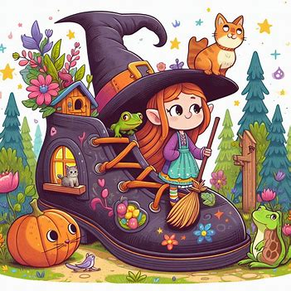**Poema 1**

Había una bruja en un zapato

Que cocinaba con mucho garabato

Sus pociones burbujeaban

Y sus gatos maullaban

Y de noche volaba en su escobato

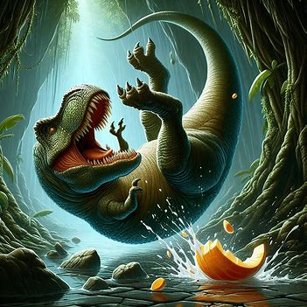**Poema 2**

Había un T-Rex enojón,

que mientras caminaba dio un pisotón,

se resbaló con una fruta,

y cayó en su gruta.

¡Si vieran que gran espectaculon!

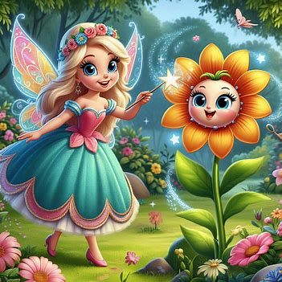**Poema 3**

En un bosque lleno de haditas,

jugaban a las escondiditas.

Una se quedó atascada,

en una rosa encantada,

¡y ahora es de las rosas más bonitas!